Очень хороший у вас музей!
29 июля музей посетили гости из соседнего г. Тавда.
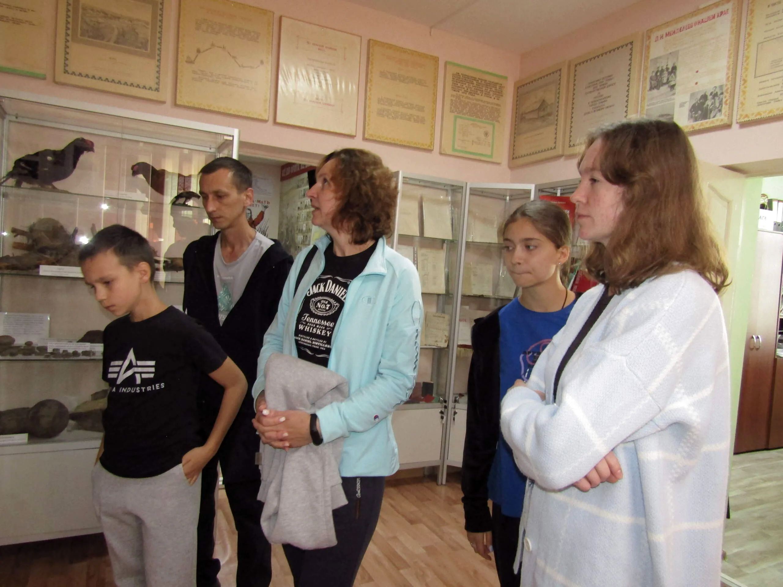
«Муж поехал в Таборы по делам, я с сыном тоже решила съездить в Таборинский музей, наслышана о вашем музее, пригласила в попутчики подругу с дочерью», - рассказала гостья.
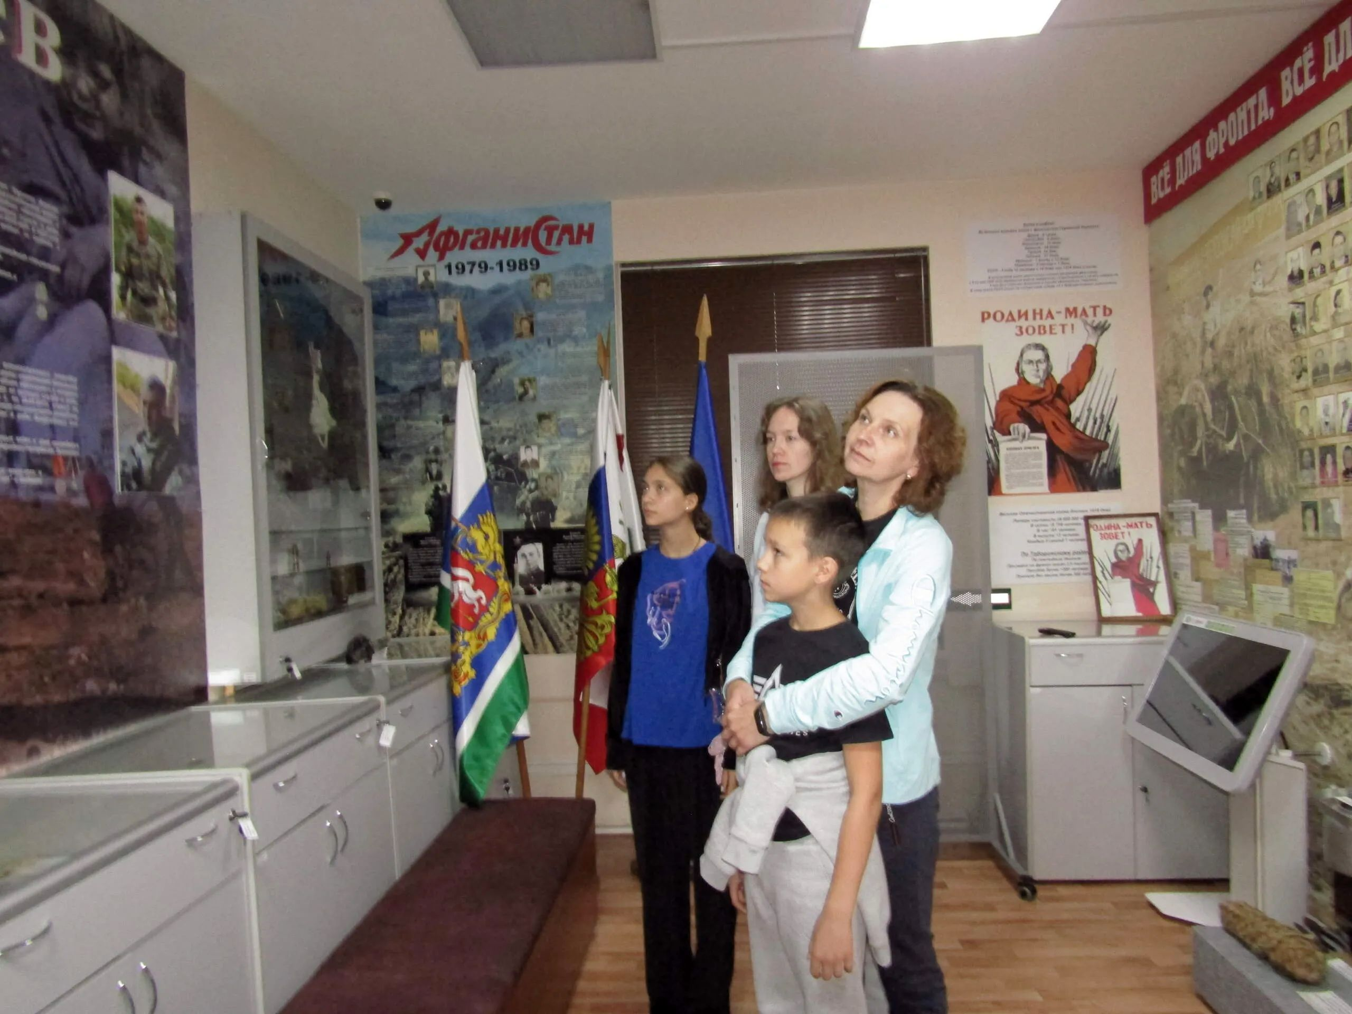
"Мы сделали электронный альбом, где разместили фотографии наших земляков, погибших в зоне СВО, и ваши там есть; Дмитрий Стрелков и Андрей Швачка, я в музее работаю,"- поделилась печальной информацией сотрудница музея лесной и деревообрабатывающей промышленности г. Тавда.
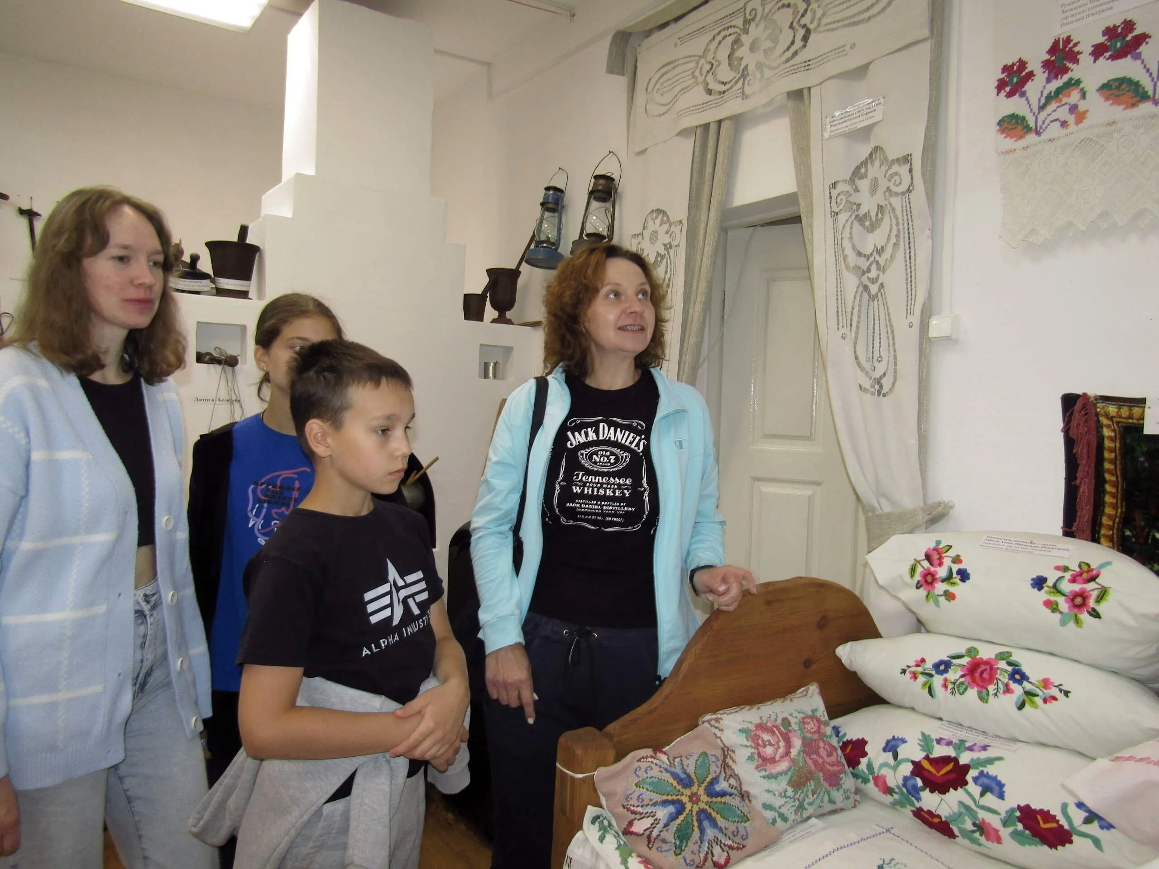
"Как всё красиво!"
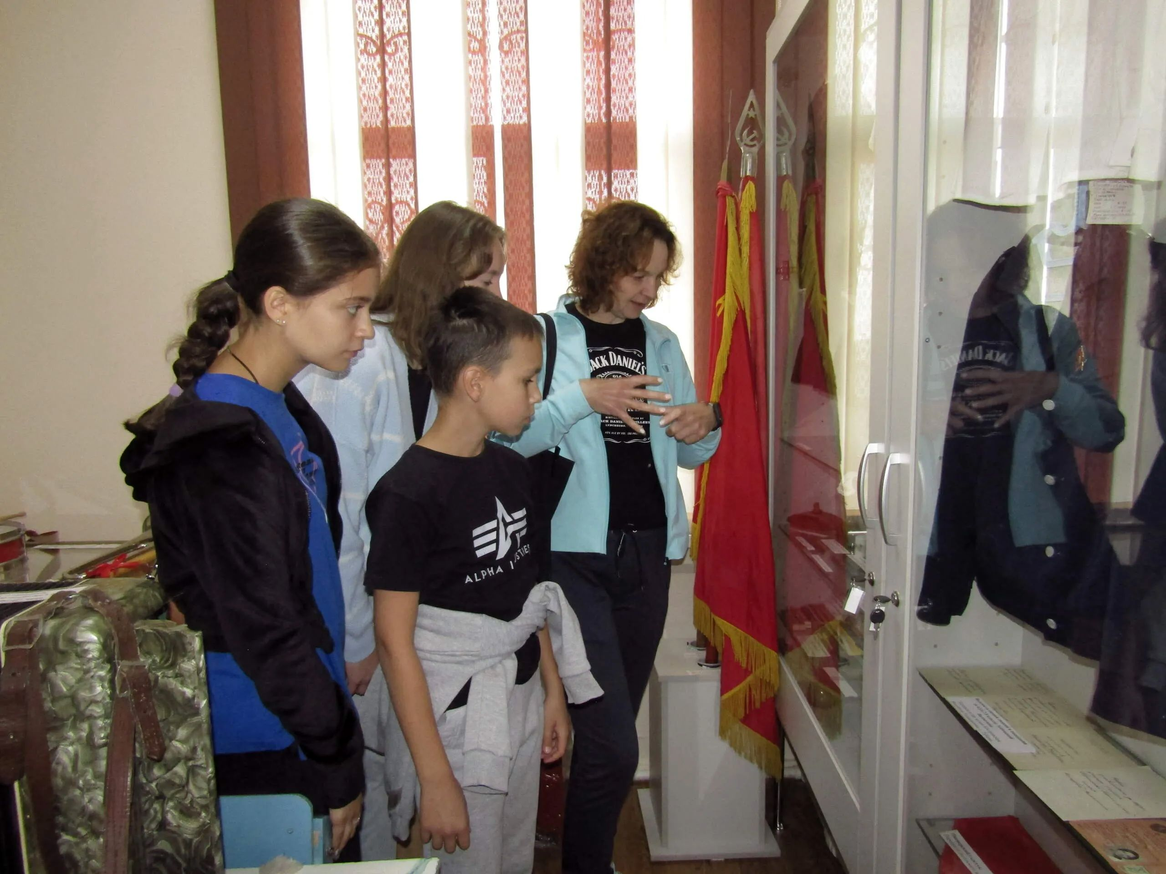
В таких школьных формах мы ходили в школу, были октябрятами, потом пионерами, в комсомол нас принимали.
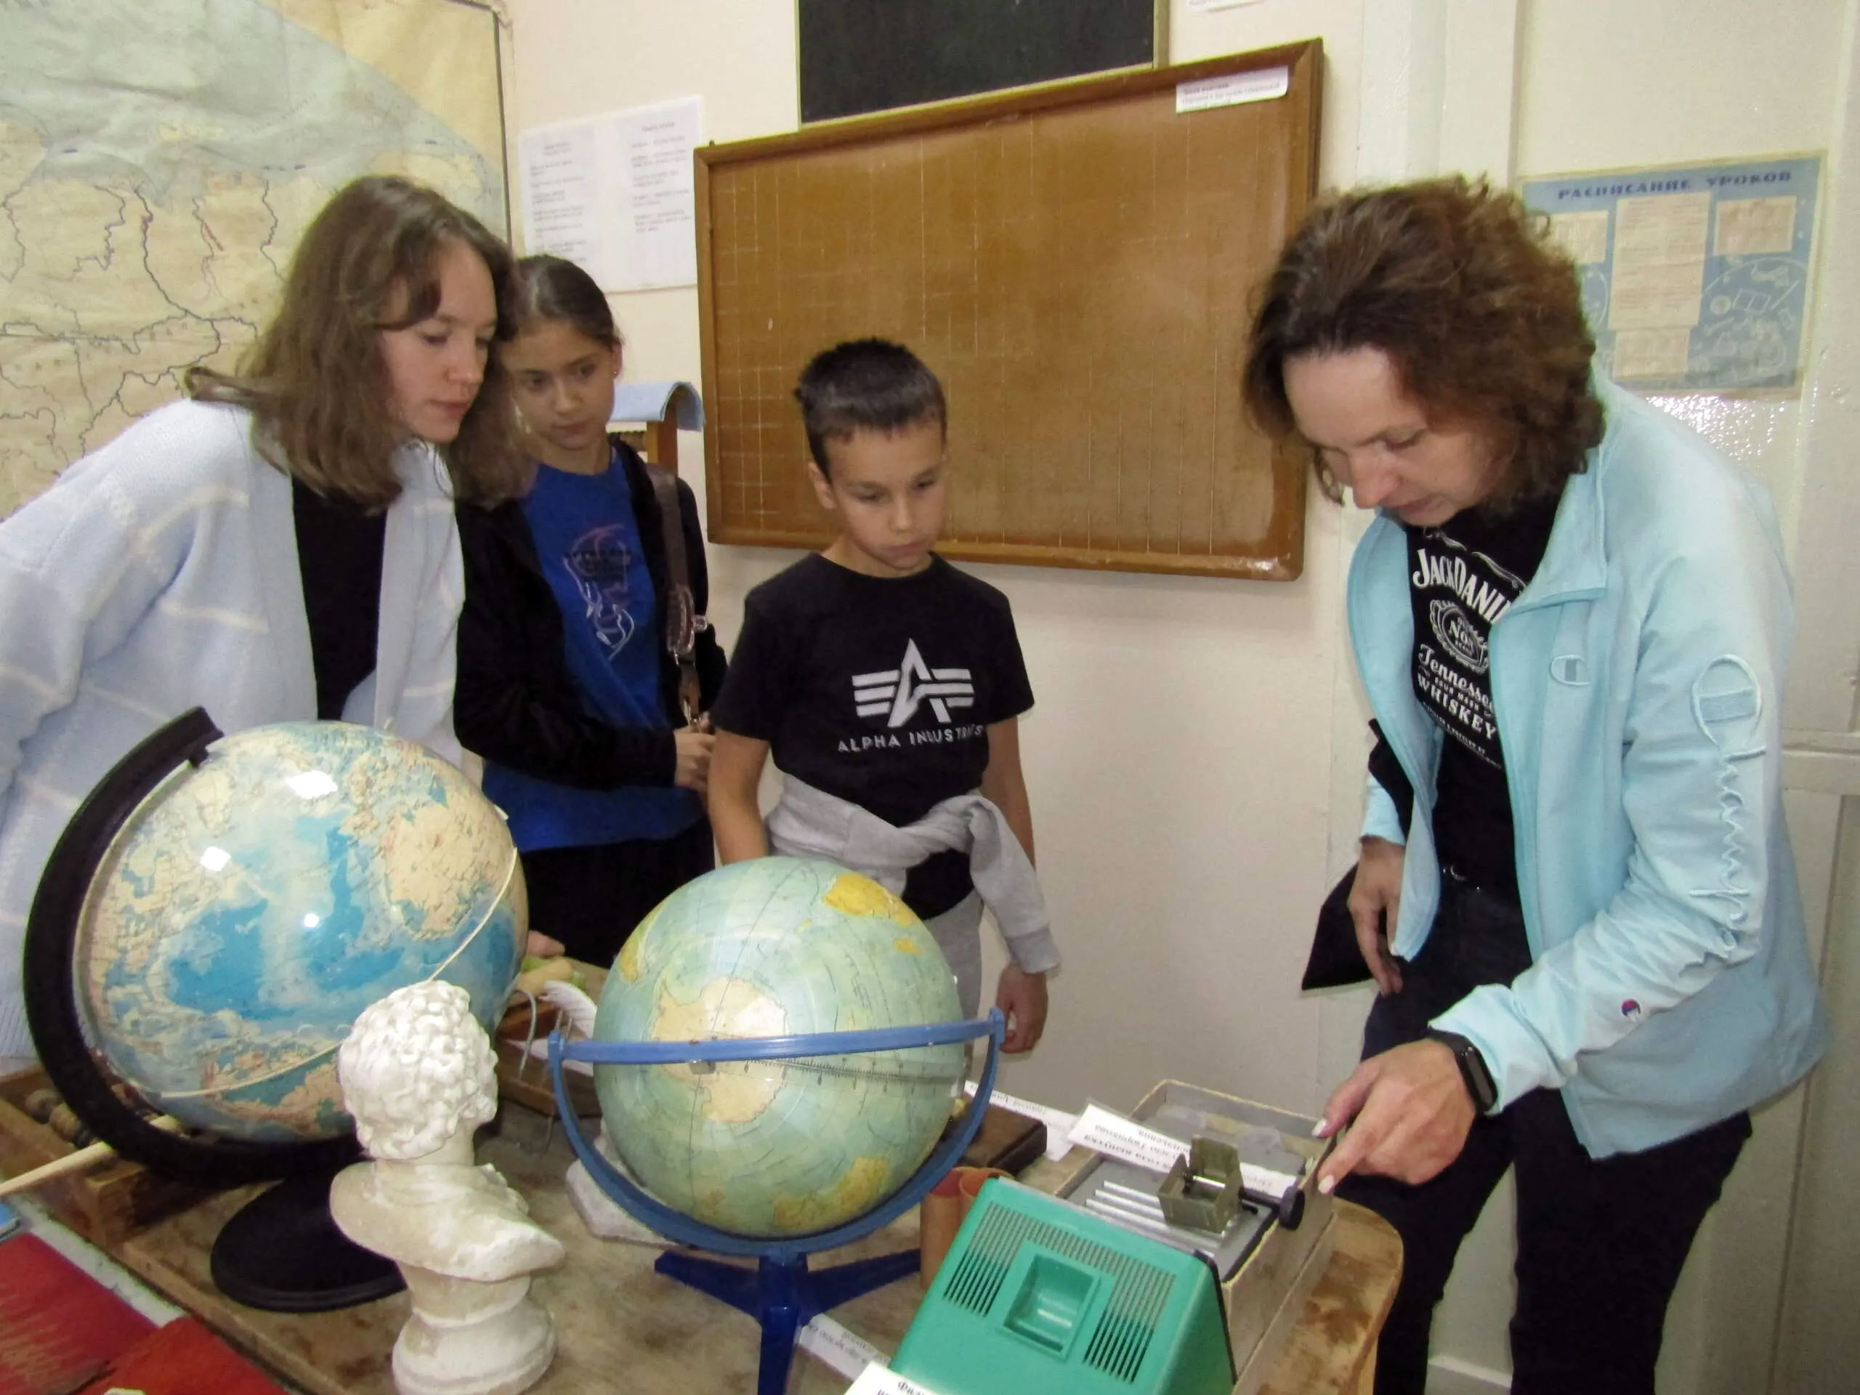
Фильмоскоп. Как здорово! Повесив простыню на стене, мы смотрели диафильмы.
"Очень хороший у вас музей!" - поделились гости впечатлением от посещения музея.
Материал к публикации подготовила и опубликовала методист музея Татьяна Козлова.

